
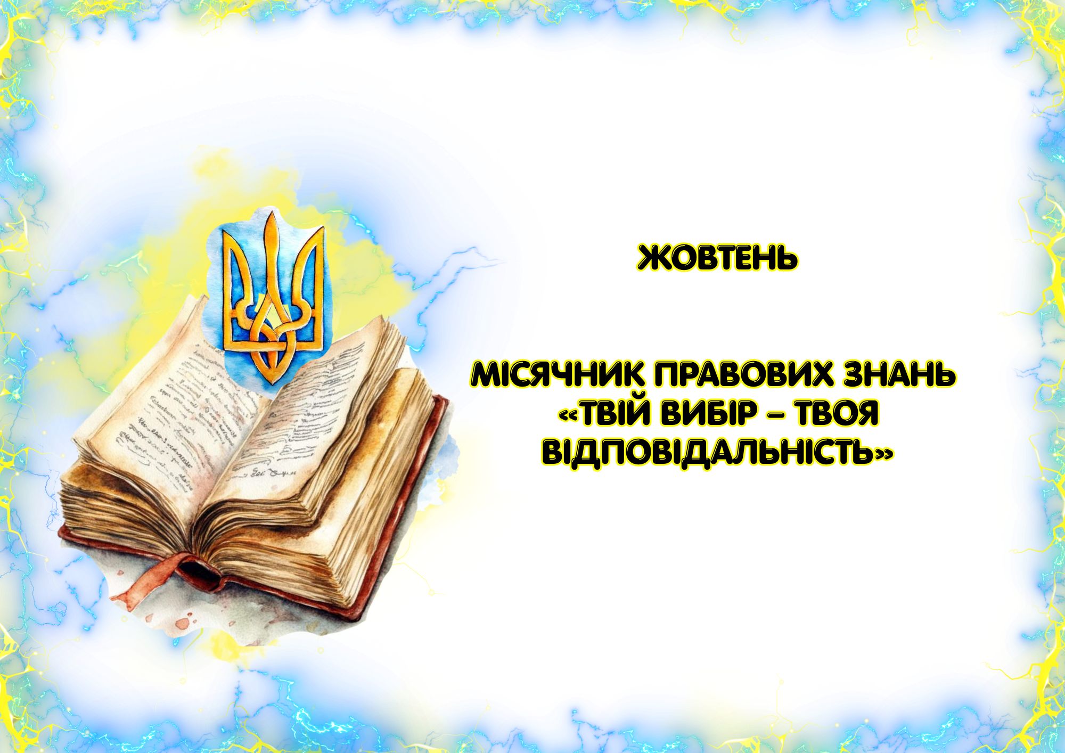

План
виховних заходів
на 2026-2027 н.р.
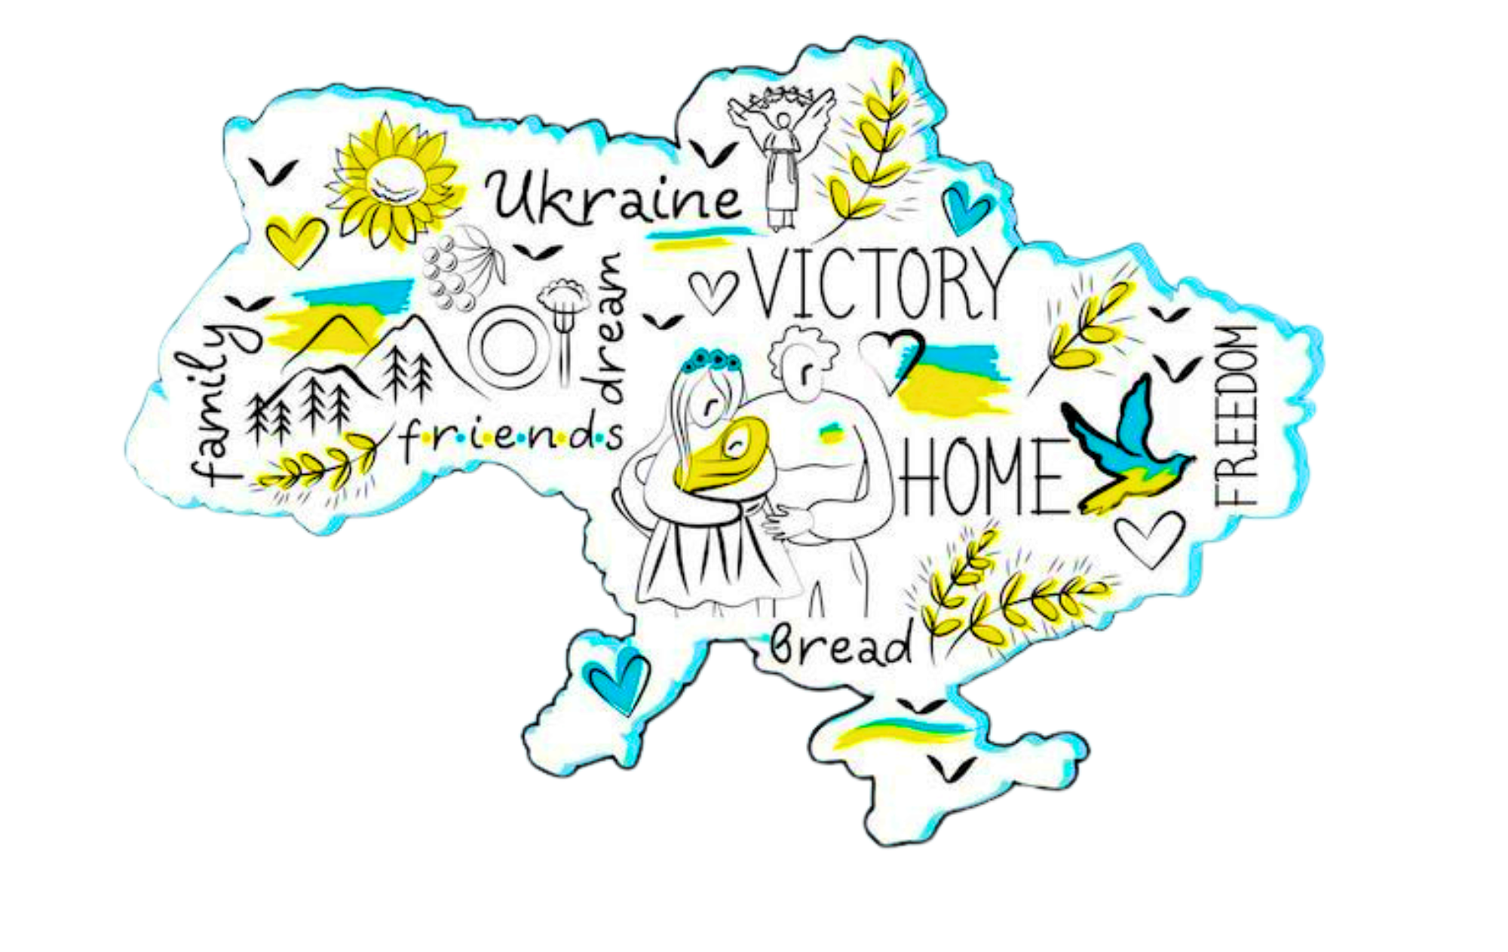
по Чорноморському ліцею №6



Вересень
з/п | ЗМІСТ ЗАХОДІВ | Термін виконання | Учасники | Орієнтири  виховання | Змістові лінії | Відмітка про виконання
 | Свято Першого дзвоника | 01.09.2026  9.00 год | 1, 11-і класи | Ціннісне ставлення особистості до суспільства і держави | Громадянська відповідальність
 | Загальнонаціональна  хвилина мовчання | Протягом року  Щодня о 9:00 год | Спільнота Чорноморського ліцею | Ціннісне ставлення особистості до суспільства і держави | Громадянська відповідальність
 | Перший урок / Виховні години «Мова Гідності» | 01.09.2026 | 1-11 класи | Ціннісне ставлення особистості до суспільства і держави | Громадянська відповідальність
 | Інформаційно-просвітницька радіолінійка «Гастрономічний калейдоскоп» (цікаві факти про гастрономію та нутриціологію) в рамках інформаційно-просвітницьких заходів, щодо формування навичок здорового харчування учнів | Один раз на тиждень  (на великій перерві) | Черговий клас | Ціннісне ставлення до свого фізичного, психічного, соціального «Я» | Здоров’я і безпека
 | Місячник знань безпеки дорожнього руху | Протягом місяця | 1-11 класи | Ціннісне ставлення до свого фізичного, психічного, соціального «Я» | Здоров’я і безпека
 | Старт кампанії «Здорове літо — здоровий клас»в рамках інформаційно-просвітницьких заходів, щодо формування навичок здорового харчування учнів | Вересень-жовтень | 1-11 класи | Ціннісне ставлення до свого фізичного, психічного, соціального «Я» | Здоров’я і безпека
 | Посвята в п’ятикласники. Квест «Мій ліцей- територія можливостей» | 9.09.2026  12.50 год | Паралель 5-х класів | Ціннісне ставлення особистості до суспільства і держави | Соціальна та громадянська компетентності
 | Захід «Я- ліцеїст».  Посвята в першокласники | 3-й тиждень | Паралель 1-х класів | Ціннісне ставлення особистості до суспільства і держави | Соціальна та громадянська компетентності
 | Олімпійський тиждень та Всеукраїнський Олімпійський урок | 07 09 – 11.09 | 1-11 класи | Ціннісне ставлення до свого фізичного, психічного, соціального «Я» | Здоров’я і безпека
 | Участь у міському конкурсі фентезі костюмів  «CHORNOMORSK Cosplay FANTASY 2026» | 12.09.2026 | Положення про конкурс на Google Диску | Ціннісне ставлення до мистецтва, до себе та колективу | Соціальна та громадянська компетентності
 | Виховні години до Всесвітнього Дня Миру | 21.09.2026 | 1-11 класи | Ціннісне ставлення особистості до суспільства і держави | Громадянська відповідальність
 | Колажна майстерка «ДОЛОНІ МИРУ» до Дня Миру | 21.09.2026 | 5-7 класи | Ціннісне ставлення особистості до людей, суспільства і держави | Громадянська відповідальність
 | Патріотичний флешмоб «Голуб Миру» до Дня Миру | 21.09.2026 | 4-ті класи | Ціннісне ставлення особистості до людей, суспільства і держави | Громадянська відповідальність
 | Малюнки на асфальті «Світ без сирен» до Дня Миру | 25.09.2026 | 5-6 класи | Ціннісне ставлення до мистецтва | Громадянська відповідальність
 | Загальношкільна радіолінійка до Дня пам'яті трагедії Бабиного Яру «Бабин Яр: без права на забуття» | 29.09.2026 | 1-11 класи | Ціннісне ставлення особистості до людей, суспільства і держави | Громадянська відповідальність
 | Виборча кампанія голів класів та депутатів УС | 14.09-18.09.2026 | 5-11 кл | Ціннісне ставлення особистості до суспільства і держави | Громадянська відповідальність
 | Установче засідання учнівського парламенту | 14.09.2026 | Учнівське самоврядування | Ціннісне ставлення особистості до суспільства і держави | Громадянська відповідальність

ЖОВТЕНЬ

№ з/п | ЗМІСТ ЗАХОДІВ | Термін виконання | Учасники | Орієнтири  виховання | Змістові лінії | Відмітка про виконання
Заходи до Дня захисника та захисниць України та Дня українського козацтва

 | Загальношкільна радіолінійка та хвилини вдячності «Вартові нашого завтра: шануємо та дякуємо» | 1.10.2026  8.55 год | 1-11 класи | Ціннісне ставлення особистості до суспільства і держави | Громадянська відповідальність
 | Класні години спілкування «ДНК МУЖНОСТІ» | 28.09-2.10.2026 | 1-11 класи | Ціннісне ставлення до суспільства і держави  Ціннісне ставлення до культури і мистецтва | Громадянська відповідальність
 | Спортивний турнір «Козацькі розваги» | 1.10.2026 | 6-ті класи | Ціннісне ставлення особистості до суспільства і держави | Громадянська відповідальність
 | Спортивно-патріотичний захід до Дня Захисників і Захисниць України.  (Гурток національно-патріотичного виховання «Джура») | 29.09- 2.10.2026 | 11-ті класи | Ціннісне ставлення особистості до суспільства і держави | Громадянська відповідальність
 | Благодійний ярмарок на підтримку ЗСУ | 01.10.2026 |  | Ціннісне ставлення особистості до суспільства і держави | Громадянська відповідальність
 | Урок мужності: «Розмова з Героєм» (організація зустрічей у своїх класах із захисниками України: військовослужбовцями, ветеранами та випускниками ліцею, які зі зброєю в руках боронять або боронили нашу державу) | 1.10.2026 | 1-11 класи | Ціннісне ставлення особистості до суспільства і держави | Громадянська відповідальність
 | Акція «Герої не вмирають» покладання квітів до меморіалів загиблих випускників та на Алеї Слави | 1.10.2026 | 1-11 класи | Ціннісне ставлення до суспільства і держави  Ціннісне ставлення до культури і мистецтва | Громадянська відповідальність
 | Апробація освітнього хабу «Рівний рівному» | 1.10.2026 | УС | Ціннісне ставлення особистості до суспільства і держави | Громадянська відповідальність
 | День самоврядування в рамках святкування Дня працівників освіти | 2.10.2026 | 1-11 класи | Ціннісне ставлення особистості до суспільства і держави | Соціальна та громадянська компетентності
 | Участь у міському конкурсі малюнків «Я художник-я так бачу» до Дня художника | 09.10.2026 | 5-7 класи | Ціннісне ставлення до мистецтва | Культурна усвідомленість
 | Проведення Всесвітнього дня  Продовольства: інтерактивні уроки-  ігри «Тарілка здорового харчування» в рамках інформаційно-просвітницьких заходів, щодо формування навичок здорового харчування учнів | 16 жовтня | 1-4 класи | Ціннісне ставлення до свого фізичного, психічного, соціального «Я» | Здоров’я і безпека
 | Конкурс малюнків «Мій яскравий корисний сніданок» | 16 жовтня | 1-6 класи | Ціннісне ставлення до себе. Ціннісне ставлення до мистецтва | Здоров’я і безпека
 | Благодійна акція «Допомога притулку для тварин» | 19.10-30.10.2026 | УС | Ціннісне ставлення до природи та навколишнього середовища | Екологічна безпека та сталий розвиток
 | Написання Всеукраїнського радіодиктанту національної єдності | 27.10.2026 | Освітня спільнота ліцею | Ціннісне ставлення особистості до суспільства і держави Ціннісне ставлення до себе | Громадянська відповідальність
 | Мовознавчий турнір до Дня української писемності та мови. | 27.10.2026 | 3-і класи | Ціннісне ставлення особистості до суспільства і держави Ціннісне ставлення до себе | Громадянська відповідальність
 | Виховні години «Ціна свободи: пам'ятаємо перемагаємо», присвячені річниці визволення України від фашистських загарбників. | 28.10.2026 | 1-11класи | Ціннісне ставлення особистості до суспільства і держави | Громадянська відповідальність
 | Тематичний захід «Гарбузовий спас»  Учнівське самоврядування | 4-й тиждень | УС | Ціннісне ставлення до традицій і культури | Культурна усвідомленість
 | Розважальний захід «Осіння вечірка»  Учнівське самоврядування | 4-й тиждень | УС | Ціннісне ставлення до людей, дитячого колективу | Соціальна та громадянська компетентності
 | Засідання парламенту учнівського самоврядування | 19.10.2026 | Депутати класів | Ціннісне ставлення особистості до суспільства і держави | Громадянська відповідальність
ЛИСТОПАД

№ з/п | ЗМІСТ ЗАХОДІВ | Термін виконання | Учасники | Орієнтири  виховання | Змістові лінії | Відмітка про виконання
 | Осіння Феєрія «Поєдинок Барв і Стихій» | 3.11.2026 | Паралель  1-х класів | Ціннісне ставлення до природи  Ціннісне ставлення до мистецтва | «Екологічна безпека та сталий розвиток»
 | Робота закладу на канікулах | Протягом тижня

